МИНОБРНАУКИ РОССИИ
Санкт-Петербургский государственный
электротехнический университет
«ЛЭТИ» им. В.И. Ульянова (Ленина)
Кафедра МО ЭВМ

отчет
по лабораторной работе №3
по дисциплине «Параллельные алгоритмы»
Тема: Реализация потокобезопасных структур данных без блокировок

Студентка гр. 1304 |  | Чернякова В.А.
Преподаватель |  | Сергеева Е.И.

Санкт-Петербург
2024

Цель работы.
Изучить принцип построения потокобезопасных структур данных без блокировок.

Задание.
Реализовать очередь, удовлетворяющую lock-free гарантии прогресса (очередь Майкла-Скотта). Протестировать доступ к реализованной структуре данных для случаев разного количества потоков производителей и потребителей (аналогично работе 2).
Дополнительно (выполнение работы на отл.): реализовать корректное освобождение памяти.
В отчёте: сравнить производительность с реализациями структур данных из работы 2.

Выполнение работы.
Для выполнения лабораторной работы была написана lock-free очередь Майкла-Скотта, удовлетворяющая гарантии прогресса. Для очереди был написан класс LockFreeQueue, а для безопасной работы с освобождением памяти использована схема указателей опасности (hazard pointers).
В основе реализации очереди лежит односвязный список, имеющий два публичных метода: добавление в конец (push) и удаление с начала (pop). Оба метода содержат бесконечные циклы, в которых происходят попытки атомарной замены указателей с помощью операции CAS, которая в С++ реализована через функции compare_exchange_weak и compare_exchange_strong. В случае, если сторонний поток помешал текущему потоку выполнить действие, то цикл повторится снова, и так до тех пор, пока операция удаления/вставки не будет выполнена.
Для того, чтобы алгоритм удовлетворял гарантии lock-free прогресса, необходимо заканчивать операции за другими потоками, если будет обнаружено промежуточное состояние очереди.
Такая ситуация может случиться когда во время добавления элемента в очередь локальный указатель на конец очереди будет отличаться от глобального и не будет концом вовсе. Тогда, вместо ожидания завершения операции другим потоком, текущий поток самостоятельно, с помощью операции CAS, передвинет указатель с локального конца очереди на элемент, следующий за ним. Таким образом, в случае, если другие процессы будут приостановлены, текущий поток сможет продолжить свою работу, не ожидая завершения других.
Аналогично происходит и с извлечением элемента из очереди и указателем на голову. Если было замечено, что указатель, который был взят, уже не является актуальным указателем на голову, и того указателя уже нет, то в цикле while операция повторяется с верным значением указателя на начало.
Беря во внимание ранее озвученные факты, заметим, что указатели на начало и конец могут не совпадать с фактическим началом и концом. Поэтому инвариант структуры данных без блокировки можно сформулировать так: указатель на начало очереди всегда указывает на элемент, стоящий не после элемента под указателем на конец. При этом они могут указывать на один и тот же, например, в ситуации, когда очередь пуста и добавление элемента еще не завершилось.
Безопасное освобождение памяти
При удалении элементов сразу из очереди, может возникнуть ситуация, когда один поток еще использует ту часть памяти, которую другой поток освобождает, и разыменовываясь по своей локальной копии указателя обратиться к несуществующему элементу.
Чтобы избежать подобной ситуации, был выбран один из алгоритмов безопасного освобождения памяти — hazard pointers, так как является одним из наиболее известных и проработанной схемой отложенного удаления. Эта схема основана только на атомарных чтении и записи и не использует такие примитивы синхронизации, как CAS.
Сравнение потокобезопасных очередей с блокировками.
Сравнение осуществлялось при помощи измерений обработки очереди 300 задач по умножению матриц 100х100.
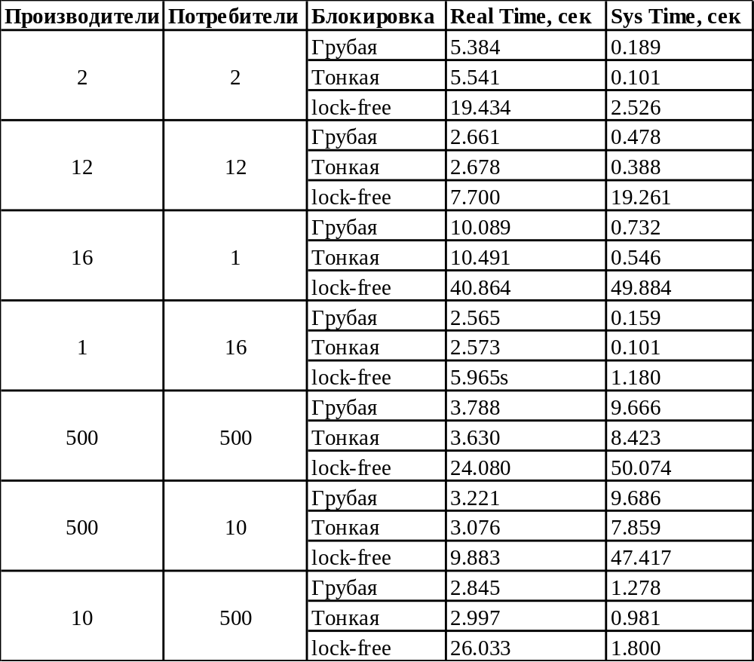
По результатам проведенных измерений, видно, что операции с очередью lock-free занимают больше времени, чем операции с блокировками, особенно разница заметна, когда производителей меньше, чем потребителей, и потребители простаивают в цикле без блокировок.
Одной из причин уменьшения производительности является частое выделение и освобождение динамической памяти. В lock-free очереди выделение памяти происходит больше, чем в очередях с блокировками, так как выделяется память не только для элементов очереди, но и для работы схемы указателей опасности.
Lock-free алгоритмы часто сложнее и требуют больше операций для предотвращения состояния гонки, чем простые блокировки. Они используют атомарные операции, такие как compare-and-swap (CAS), которые могут быть дорогими по времени исполнения из-за постоянных проверок и повторных попыток. При высокой конкуренции за ресурсы многопоточные процессы могут часто сталкиваться с неудачными попытками обновления, увеличивая общее время исполнения. В то же время грубая блокировка (coarse-grained lock) ограничивает доступ целиком, что может быть быстрее в ситуациях с меньшей конкуренцией, но менее масштабируемо. Тонкая блокировка (fine-grained lock) может сократить время ожидания за счёт частичного разделения ресурса, но при этом она проста в реализации и снижает нагрузку по сравнению с lock-free подходом.

Выводы.
В ходе работы были изучены принципы работы с потокобезопасной очередью без блокировок. Был сформирован инвариант lock-free очереди: указатель на начало очереди всегда указывает на элемент, стоящий не после элемента под указателем на конец. Также было выявлено, что производительность lock-free очереди хуже, чем у очередей с блокировками, так как ее реализация требует большего выделения и освобождения памяти.

